Фото отчет СДК с.Голубовка по празднованию 74-й годовщины дня Победы в ВОВ.

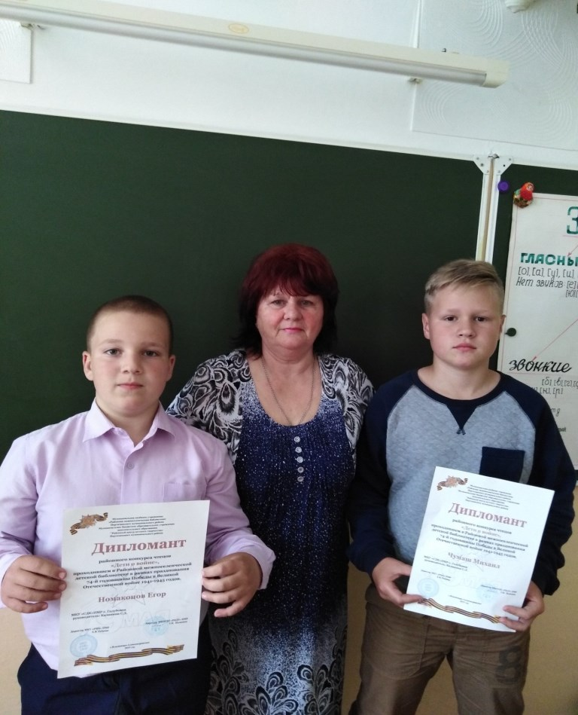

Дипломанты районного конкурса чтецов Егор Номаконов и Михаил Чумаш 06.05.2019

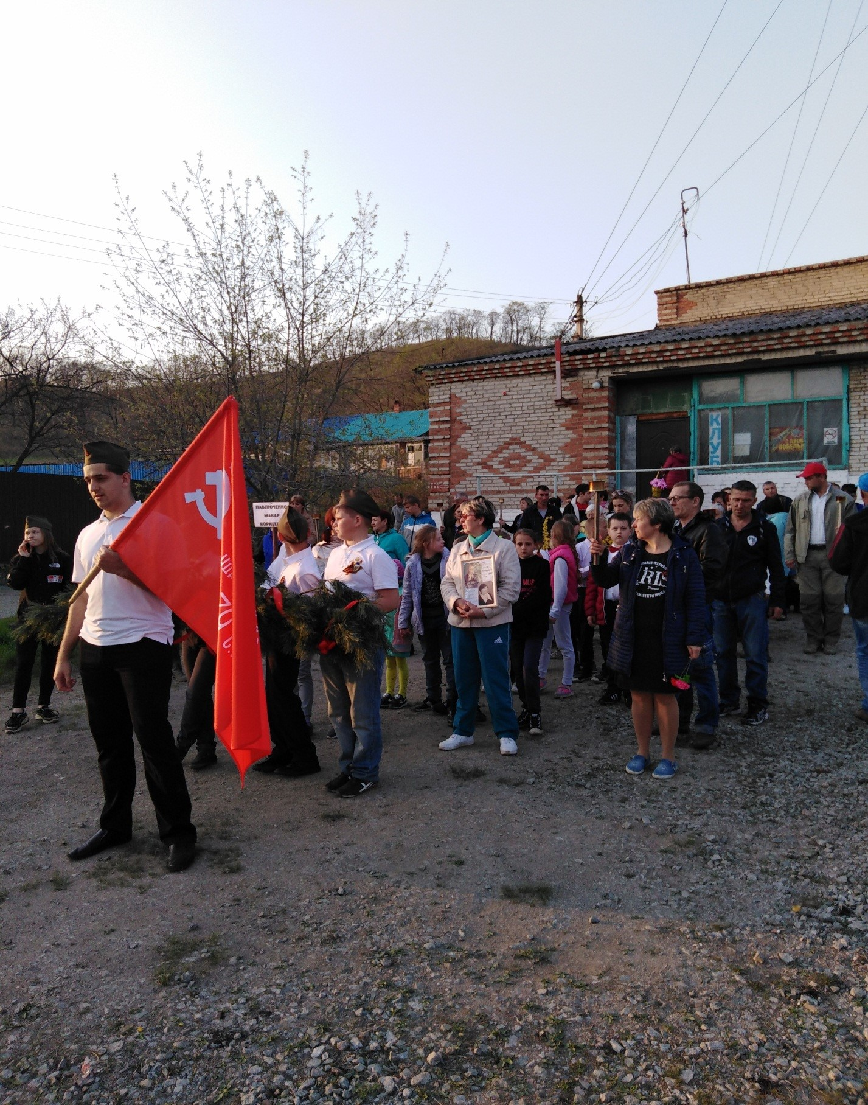

Факельное шествие от СДК до памятника павшим воинам села Голубовки

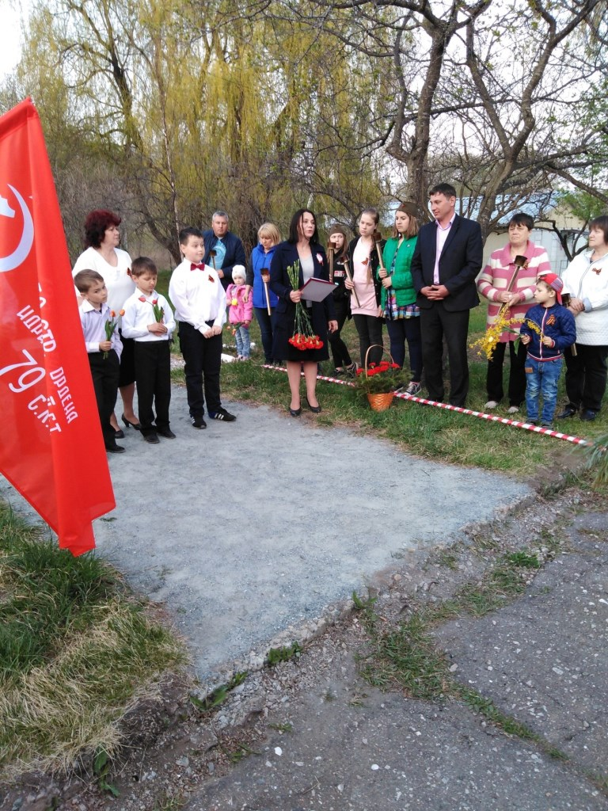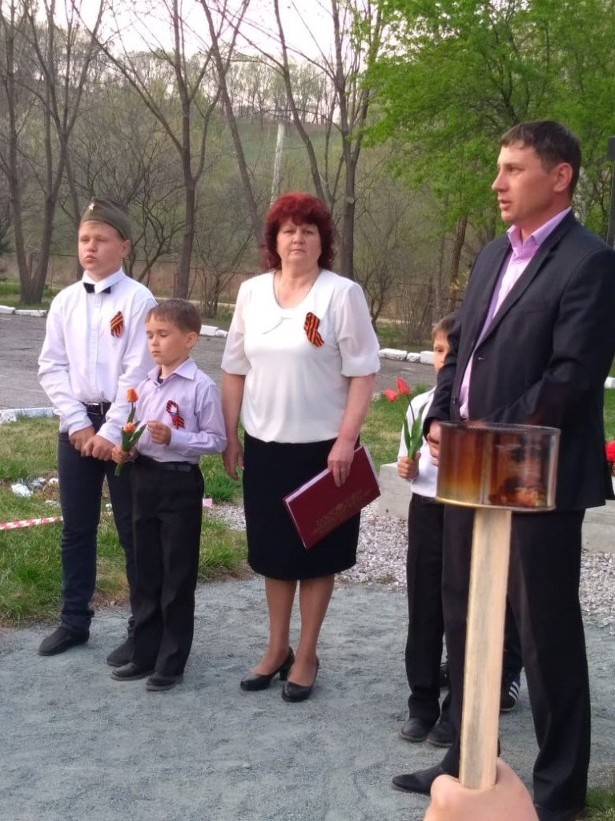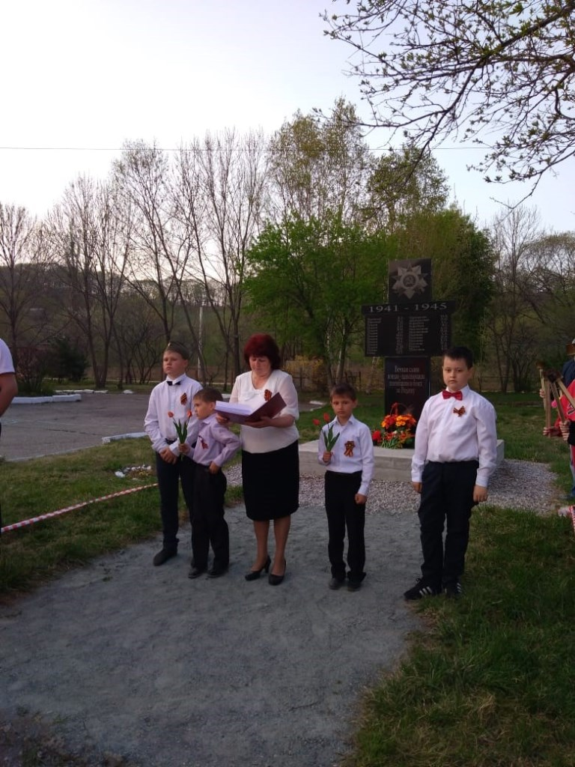

Митинг посвященный празднованию 74-й годовщине Победы в ВОВ

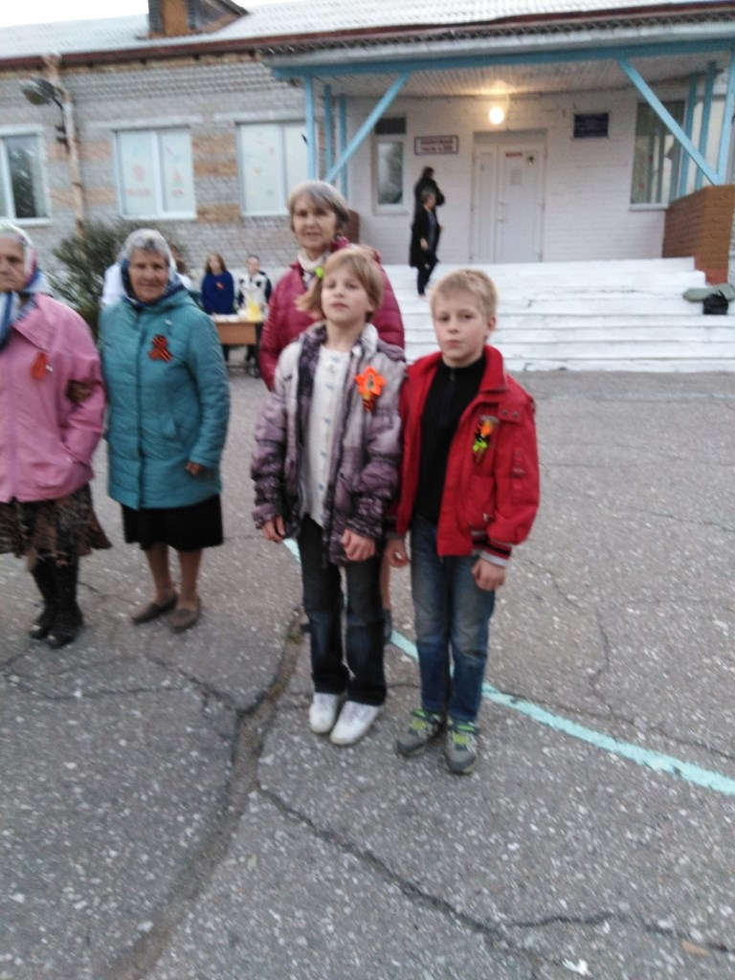

Участие детей в праздничном мероприятии

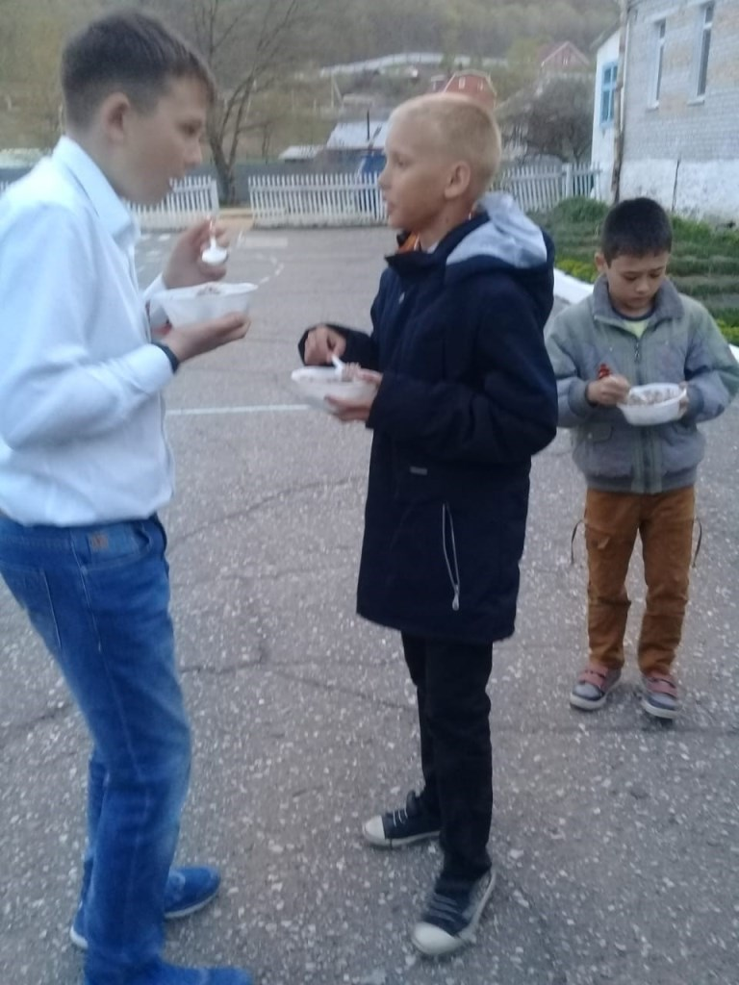

Угощение солдатской кашей.

Культорганизатор СДК с. Голубовка С.З. Калинина